 | CONTENIDO | Pagina
Aspectos importantes que se requiere saber sobre el uso de la Toxina Botulínica tipo “A” en las personas con parálisis cerebral infantil.  Elaborado por:  Dr. Jorge Hernández Sánchez  Médico en Rehabilitación  Dr. Alvaro Arteaga Ríos  Médico en Rehabilitación  Dr. Fernando García Jasso  Médico Neuro - Pediatra  Dr. Arturo García Galicia  Médico Neuro - Pediatra  Este documento es de Información y capacitación  ASENER, A.C.  Asociación de Especialistas en  Neuro – Rehabilitación  Asociación Civil ® [2010]  Sur 109 No. 1208 Col. Aeronáutica Militar  CP 15970 Delegación - Venustiano Carranza  Tel. (01 5) 57641793   ASENER@live.com.mx | INTRODUCCIÓN  1.0 ● Antecedentes  2.0 ● Toxina Botulínica Tipo “A”  3.0 ● Molécula de la toxina botulínica tipo A  4.0 ● Mecanismo de Acción  5.0 ● ¿Cuando comienza a actuar la toxina botulínica tipo A?  6.0 ● Tiempo de acción de la toxina botulínica tipo A  7.0 ● Indicaciones de la Toxina botulínica tipo A  8.0 ● En el niño con parálisis cerebral con contracturas y deformidades óseas ya establecidas ¿se puede usar la toxina botulínica?  9.0 ● ¿La toxina botulínica tipo A puede ser usada antes y/o después de una cirugía ortopédica?  10.0 ● ¿Cuando comenzar las terapias después de la aplicación de la Toxina botulínica tipo A?  11.0 ● ¿Porque comienza a presentarse nuevamente la espásticidad?  12.0 ● ¿Cuando es recomendable reaplicar la toxina botulínica tipo A?  13.0 ● ¿Hasta cuando hay que suspender la aplicación de la toxina botulínica tipo A?  14.0 ● ¿Solamente se usa la toxina botulínica tipo A en una sola región o hay que cambiar de sitios de aplicación?  15.0 ● ¿Cuando se contraindica la aplicación de la toxina botulínica?  - Alcances y limites de la toxina botulínica tipo A  - Mitos de la toxina botulínica tipo A  - Efectos adversos  16.0 ● CLASIFICACION DE LAS REACCIONES ADVERSAS  17.0 ● Resumen  18.0 ● Bibliografía | 2  3  4  5  6  7  8  9  10  11  12  13  15  16  17  19  22  23  24

Introducción
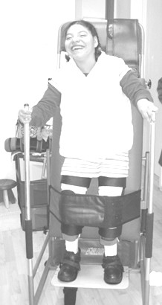
A través de los últimos cincuenta años se han tenido numerosos avances en la detección temprana y tardía de personas con trastornos neuromotores. Para ello, se han desarrollado clínicas de diagnóstico e intervención terapéutica en centros hospitalarios gineco-obstétricos y de perinatologia gubernamentales [1] y privados [2].

Sin embargo, aun se tiene que trabajar para difundir el mensaje de la intervención terapéutica temprana y tardía a través de los medios de Rehabilitación Integral como uno de los medios (recursos) que se tienen para ayudar a habilitarse o rehabilitarse a las personas con trastornos neuromotores.

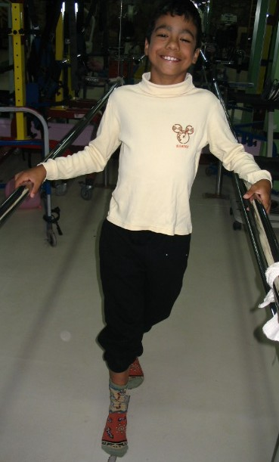
Se conoce(n) también de las grandes complicaciones que el niño con trastornos neuromotores adquiriere (adquiere) en el transcurso de los años cuando no es atendido tempranamente. Sería mejor iniciar: “El pie equino es una de las primeras alteraciones…” Siendo el pie equino una de las primeras alteraciones músculo esquelético que se reconocieron como patognomónicas del niño con parálisis cerebral [8]; después se encontró una alta frecuencia de niños con parálisis cerebral y luxación de cadera [9], o bien escoliosis, cuando es detectado tardíamente o se le suspende su intervención terapéutica [10 - 11].

Aunque ya conocemos muchos de los mecanismos por los cuales el niño con parálisis cerebral se deforma, aun en la actualidad nos encontramos con dificultades para evitar que las adquiera.

Se lee mejor: “Hoy en día aún los médicos, terapeutas…” En la actualidad aun los médicos, terapeutas y padres de familia abordamos al niño con parálisis cerebral desde diferente perspectiva obstaculizando las metas y programas de trabajo ideales de tratamiento, lo que hace que el niño continúe adquiriendo contracturas y deformidades [12].

Por ello, es importante abordar el tema cuantas veces se requiera para que evitemos al máximo el desarrollo de estas complicaciones.

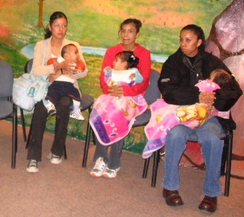
1.0 Antecedentes
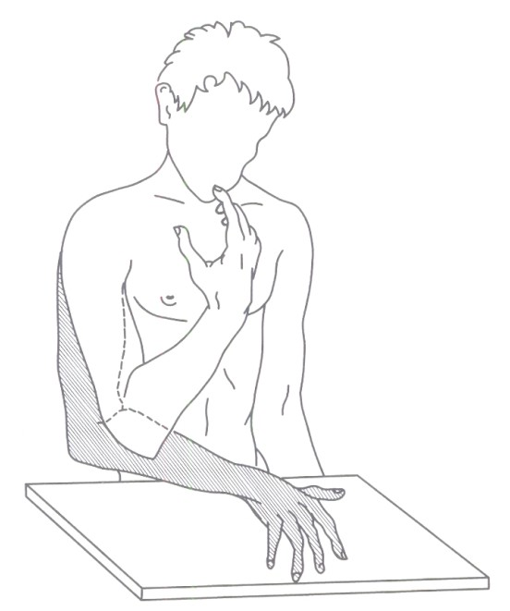
En el siglo pasado el niño y adulto con espásticidad no se trataban por considerar que el daño neurológico no podría ser modificado. Así, se iniciaba un deterioro progresivo que volvía casi imposible la recuperación funcional de estas personas [14 - 15].

No se tomaban en cuenta los conceptos dados por los neurólogos Broca y J. Jackson de la organización y reorganización neuronal que las personas con y sin daño mostraban en el transcurso de su vida. Y aquí sobra un espacio estos autores defendían sus propias teorías de organización cerebral: uno localista y otro funcional de jerarquización neuronal [13].

La vía para continuar con el estudio del movimiento en el ser humano a finales del siglo XIX y principios del siglo XX, se dio al experimentar con perros y gatos [14].

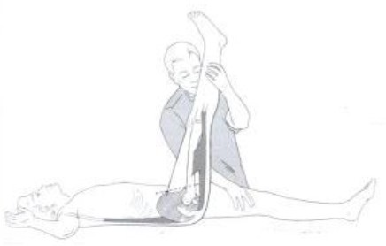
La lesión medular y cerebral provocada mostró como el cerebro se organizaba, siendo estos estudios lo que comenzaron a dar las bases para entender la sintomatología de las personas con daño neurológico y su posible recuperación funcional [17].


En los años 40’s y 50’s, grandes autores propusieron sus propios métodos de trabajo para buscar la recuperación funcional de las personas con daño neurológico, enfatizando que el cerebro tenía una plasticidad cerebral (desconocida en ese momento), por medio de la cual podría ser modificada la lesión cerebral [18].

El Dr. Peto de Budapest propuso que el lenguaje era el regidor del movimiento y por medio de autofacilitaciones, competencia y motivación el niño con parálisis cerebral podría recuperar el movimiento [18].

Los esposos Bobath encontraron que inhibiendo los reflejos y patrones de movimiento primitivos se facilitaban los movimientos ontogénicos [19 - 20].

El Dr. Vojta propuso que el ser humano tenía mecanismos reflejos de locomoción por medio de la cual (los cuales) al ser activados lograba desarrollar movimientos de volteo y reptación hasta llegar a la bipedestación y marcha [21].

Desde la Ortopedia se continua tratando al niño con parálisis cerebral por medio de tenotomías y fasciotomias, para disminuir la espásticidad y mejorar el rango del movimiento articular [22].

En las ayudas técnicas y el mobiliario se encuentran formas para mejorar la postura y facilitar el movimiento [23].

Actualmente se comienzan a protocolizar el tratamiento y se están usando además relajantes musculares sistémicos (baclofen) [24 - 25].aquí sobra el punto o focales (fenol -TBA) con el fin de coadyuvar en la recuperación funcional de las persona con parálisis cerebral [26 - 27].

2.0 Toxina botulínica tipo A
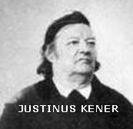
La toxina botulínica tipo A esta siendo usada en el ser humano con fines terapéuticos desde la década de los 80 por Das and Park [28]; previa fase de investigación realizada por Alan Scott en simios (1973) y posteriormente con seres humanos con estrabismo 1977 [29]. También trato en 1982 a personas con nistagmus, espasmo hemifacial, retracción LID,(poner que quiere decir ) torticolis y con espasticidad este párrafo sugiero vaya al final de la página, e iniciar este apartado con la referencia a Kener

El Dr. Justinus Kerner entre 1817 y 1822 publico casos de parálisis respiratoria y generalizada en seres humanos, con el antecedente de haber ingerido comida contaminada.

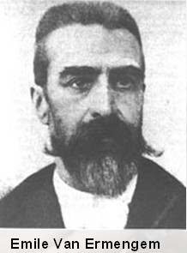
Al observar como eran los síntomas de los pacientes contaminados sugirió que esta sustancia en dosis pequeñas podría ser usada en personas con trastornos en el movimiento [30 – 31 - 32].

Fue hasta 1879 en que el Belga Van Emergen identifico a la bacteria que producía esta sustancia tóxica [33].

En los años 20 el Dr. Hermann Sommer of de Hooper Foundation the University of California hizo los primeros intentos para purificar la toxina botulínica tipo A y su trabajo permitió estudiar los tipos B, C, D y E [34]. Encontrándose en total 7 tipos de toxina botulínica las que fueron clasificadas de la A a la G.

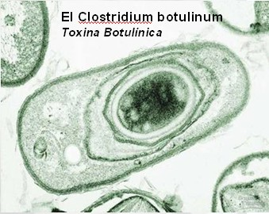

3.0 Molécula de la toxina botulínica tipo A

La toxina botulínica tipo A esta constituida por 2 cadenas [35]:

Una cadena pesada de 100 Kd
Una cadena ligera de 50 Kd
Ambas unidas por un puente disulfuro.

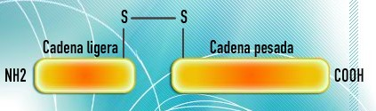

4.0 Mecanismo de Acción
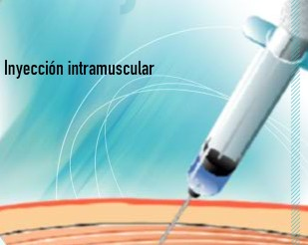
La Toxina botulínica tipo A es neurotropa (con mucha afinidad por las células nerviosas) y al ser depositada en el músculo esquelético se dirige al Axón Terminal (que es el brazo más largo de la neurona, y por el cual transmite el impulso de movimiento).

Al llegar a la membrana axonal se fija a su pared y por un mecanismo de endocitosis se introduce al interior del axón.

Al encontrarse en el axoplasma (el interior del axón) se libera la toxina de la vesícula que la introdujo y por medio de una separación de las cadenas del puente disulfuro, la cadena ligera comienza a realizar su actividad tóxica.

La cadena ligera produce una inactivación del complejo proteico SNARE, impidiendo que las proteínas SNAP 25, VAMP y Sintaxina actúen sobre la membrana de la vesícula de acetilcolina, mecanismo que hace que esta vesícula no se adhiera a la membrana presináptica del botón terminal, para evitar que se rompa y vierta la acetilcolina en la hendidura sináptica. De esta manera se bloquean los estímulos que provienen del sistema nervioso central, generando la parálisis de la fibra muscular del músculo tratado [36]. A este proceso le llamamos “desaferentación”.
Quizá valga la pena redactar nuevamente este apartado si tomamos en cuenta que será leído por padres sin lenguaje técnico médico

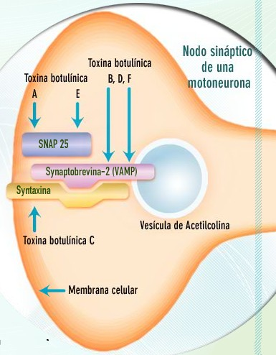

5.0 ¿Cuando comienza a actuar la toxina botulínica tipo A?

La toxina botulínica tipo A inicia su mecanismo de acción dentro de las 24 a 72 hrs. después de haber sido introducida al cuerpo humano. En forma progresiva aumenta su acción hasta realizar su máxima efectividad a las 3 semanas [31].

Aunque hemos encontrado que la toxina botulínica tipo A de 500U comienza a actuar inmediatamente después de se aplicada (de 5´ a 10´) [32].

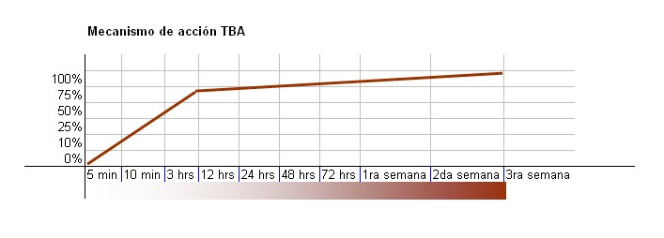
6.0 Tiempo de acción de la toxina botulínica tipo A

La toxina botulínica tipo A tiene un tiempo de acción efectiva de 3 a 4 meses, declinando progresivamente su actividad desde el 2do mes, hasta desaparecer por completo su acción a los 6 a 8 meses [33 – 37 - 38].

Se tienen reportes que la toxina botulínica tipo a A tiene aún un 25% de efectividad al año de ser aplicada [34 - 38].
Puede enunciarse mejor como “existen algunos reportes con hallazgos de actividad de la toxina botulínica tipo A de 25% aún después de un año posterior a la aplicación”

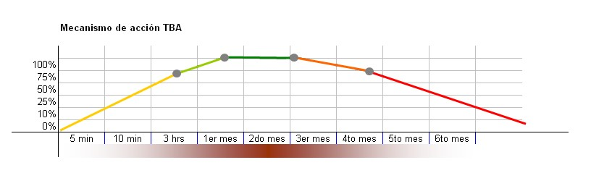
7.0 Indicaciones de la Toxina botulínica tipo A

La primera investigación realizada fue en la corrección del estrabismo, posteriormente se dirigieron las investigaciones a el tratamiento de las personas que sufrían de Distonía focal del tipo del blefarospasmo y fue hasta finales de los años 80 en que se trato a personas con espásticidad y al principio de los 90 se hicieron las primeras publicaciones de trabajos realizados con personas con parálisis cerebral infantil y con síndrome espástico [28].

Actualmente se esta trabajando con la toxina botulínica en más de 140 enfermedades (ej: Hiperhidrosis – achalasia acalasia– sialorrea – Parkinson – cefaleas - hombro doloroso – lumbalgia – otras).

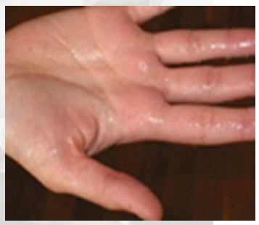
Nota:
Se describe que en al mecanismo de producción del dolor, la toxina botulínica tiene efectividad al bloquear en la zona inoculada a los neuropéptidos…
Se describe que en el dolor la Toxina botulínica tiene efectividad al bloquear en la zona del dolor a los neuropéptidos periféricos que se encuentran activos y los que están trasmitiendo el impulso doloroso a la médula espinal el dolor a la médula espinal [51].

En el caso de los niños con parálisis cerebral el dolor disminuye al (reducir) disminuir el espasmo muscular ocasionado por la espásticidad [38 - 40].

En la actualidad se utiliza la toxina botulínica en los niños con parálisis cerebral en crecimiento [41 – 42 – 43 - 44], con el fin de:

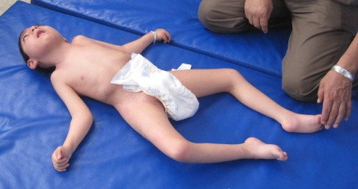
• Disminuir la espásticidad

• Disminuir los movimientos anormales

• Mejorar la postura y favorecer su alineación

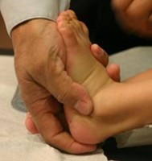
• Posicionar los diferentes segmentos del cuerpo para evitar o disminuir las contracturas y deformidades.

• Disminuir el dolor ocasionado por la:

1. Espásticidad
2. La postura
3. Y el posicionamiento anormal del tronco y las extremidades.

• Para favorecer la armonía del crecimiento entre el músculo espástico y el crecimiento óseo.
• Para facilitar la terapia y (que sea mas tolerada por el niño) la tolere el niño
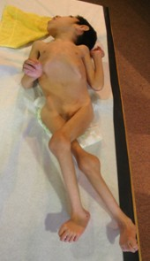
• Disminuir el dolor durante las sesiones de terapia física.
• Favorecer el uso de las órtesis y ayudas tecnológicas



8.0 En el niño con parálisis cerebral con contracturas y deformidades óseas ya establecidas ¿se puede usar la toxina botulínica?

(Si) Porque cuando un niño durante su crecimiento: no ha [52]:

1. No ha Recibido terapias, o éstas
2. Han sido suspendida por tiempo prolongado, y/o
3. No han sido efectuada con efectividad [52]

Comenzará a sufrir contracturas músculo-tendinosas y acortamiento del tejido conjuntivo, haciendo que las diferentes articulaciones disminuyan su rango de movilidad articular y se produzcan [53 - 54]:

• Asimetrías en alguno o en los dos hemicuerpos lados del cuerpo
• Deformidades en el tronco,
• Y prácticamente una disminución en los arcos de movilidad de las articulaciones espásticas
• Dificultad en el posicionamiento del cuerpo del niño con parálisis cerebral en acostado, sentado, cuatro puntos, semi-hincado, y parado
• Patrones atípicos de marcha en los casos que puedan realizarla como marcha en puntas, y otras.

Como respuesta

Al estar actuando la toxina botulínica en los músculos espásticos o distónicos, se produce [55]:

• Una relajación muscular que hace que el tejido muscular y conjuntivo se alarguen
• Un aumento en los rangos de movimiento articular
• Una mejor alineación del tronco y de las extremidades.
• Mejores condiciones para ser usadas las órtesis y las ayudas tecnológicas
• Se generen cambios en el cuerpo que hace que la persona con parálisis cerebral puedan estar acostadas, sentadas o pararse.
• Y en el caso que puedan caminar estar en las mejores condiciones físicas y funcionales
• Una disminución de sus contracturas y deformidades
• Una mejor estética en la postura y los movimientos

9.0 ¿La toxina botulínica tipo A puede ser usada antes y/o después de una cirugía ortopédica?
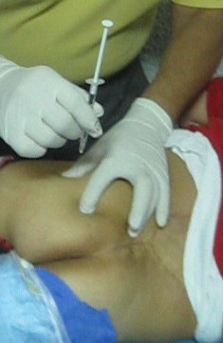
(Si) El uso de la toxina botulínica tipo A se usa para prevenir el desarrollo de luxaciones, contracturas osteotendinosas y deformidades óseas [55]. Al estar disminuyendo estos riesgos se posponen frecuentemente la o las cirugías ortopédicas que el niño con parálisis cerebral pudiera requerir. En los casos en que la toxina botulínica ya no pueda ser tan efectiva, es el momento de realizar una cirugía ortopédica [45 - 46].

Ambos procedimientos (toxina botulínica tipo A y la cirugía ortopédica) al ser utilizados adecuadamente y en los tiempos que les corresponda favorecerán durante la etapa del crecimiento del niño; el crecimiento armónico del músculo y el hueso.

Enfatizando que:

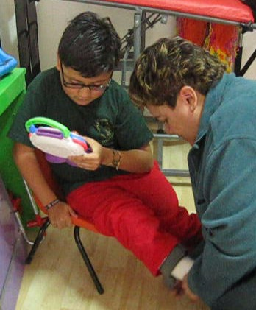
• El tejido muscular tratado con toxina botulínica tipo A, se encuentra relajado y alargado, lo que hace que la miotomía del músculo tratado quirúrgicamente sea menor [55].

• El tejido tendinoso y las fascias del músculo tratado con toxina botulínica tipo A se encuentran más flexibles y alargados, por lo que la cirugía ortopédica será más efectiva logrando una mejor alineación en las zonas tratadas.
• En algunos casos se podrá en conjunto con la cirugía ortopédica favorecer la actividad funcional de las regiones tratadas

La mayoría de las personas tratadas quirúrgicamente aun requieren toxina botulínica, para:

1. Mantener los rangos de movilidad alcanzados
2. Disminuir el dolor
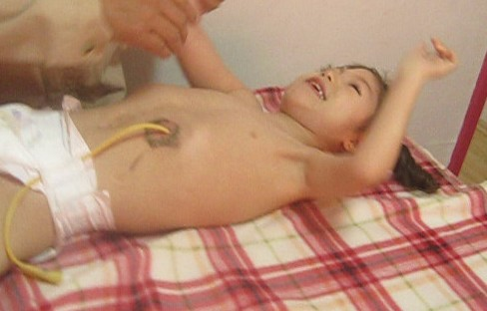
3. Para mejorar la postura
4. Mejorar los posicionamientos segmentarios de las extremidades
5. Facilitar el uso de las órtesis y ayudas tecnológicas
6. Facilitar las terapias

10.0 ¿Cuando comenzar las terapias después de la aplicación de la Toxina botulínica tipo A?
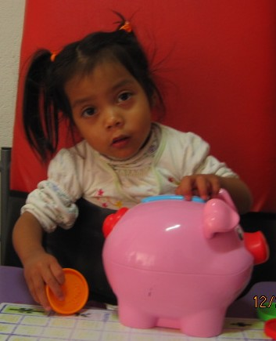
Es aun difícil de contestar esta pregunta, ya que aun no se tiene un consenso establecido que especifique cuando iniciar las terapias [47]. Sin embargo, de acuerdo a la experiencia del médico o del grupo médico donde es tratado el niño con parálisis cerebral se recomienda lo siguiente:

• Tener al niño 24 hrs. en reposo y no dar masaje después de la aplicación de toxina botulínica tipo A
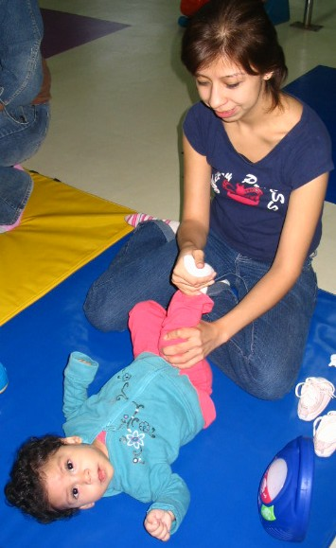
• Tener al niño 72 hrs. en reposo y no dar masaje después de la aplicación de la toxina botulínica tipo A
• Tener al niño 8 días en reposo y no dar masaje después de la aplicación de la toxina botulínica tipo A

Independientemente de la decisión médica, el reposo durante 24 hrs., después de la aplicación de toxina botulínica tipo A del niño con parálisis cerebral es recomendable por los siguientes factores:

• Disminuir el dolor en las zonas aplicadas con toxina botulínica tipo A
• Evitar la migración (difusión) de la toxina botulínica tipo A hacia zonas o regiones no tratadas y que pudieran desencadenar debilidad a distancia en músculos no tratados.
• Disminuir alteraciones en la actividad muscular que provoquen trastornos en los mecanismos de la contracción muscular y en los engramas motores, que generen:

1. Disfagia
2. Diplopía
3. Caídas

11.0 ¿Porque comienza a presentarse nuevamente la espásticidad?
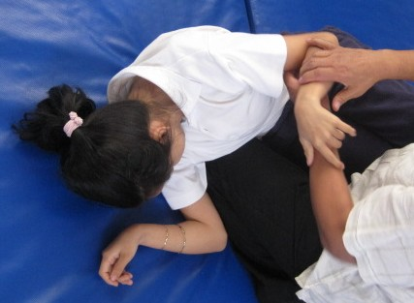
A partir de los 21 días después de la desaferentación que ocasiona la toxina botulínica tipo A, el axón terminal comienza a implementar sus mecanismos de neuroplasticidad, logrando a los 3 meses la gemación de nuevos botones terminales en el axón desaferentado, es decir se efectúa la regeneración de las partes de las células nerviosas afectadas por la toxina [48 – 49 - 50].

Estos nuevos brotes hacen que:

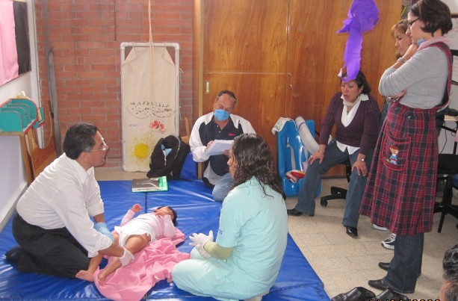
• Se presente una nueva conexión con la placa neuromuscular
• Inicie la acción de la acetilcolina
• Se trasmitan los potenciales de acción del sistema nervioso central al periférico
• Recupere la actividad muscular
• Se recupere la espásticidad (ya modificada-disminuida) [48 – 49 - 50].

También es frecuente que la espásticidad se mantenga por [51 - 56]:

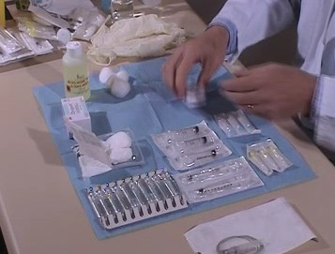
• Daño neurológico severo con múltiples regiones afectadas
• Falta de terapia
• Falta de uso o actualización de órtesis
• Desconocimiento de la evolución de la espásticidad
• Desconocimiento de las consecuencias y complicaciones que la espásticidad produce en las personas no atendidas

• Falta de conocimiento para controlar la espásticidad por medio (s) [57]:

1. Físicos: Agua - hielo-calor-electricidad etc.
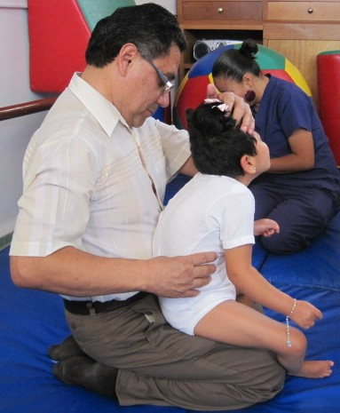
2. Ambientales: Los estados geográficos con temperaturas extremas (puede ocasionar retrocesos en los avances alcanzados por fiebre-infecciones y otras)
3. De terapias óptimas para dar una: Alineación-movilización - relajación y posicionamientos adecuados
4. De posicionamientos ideales: pasivos - activos con ayuda- activos independientes
5. Del uso de ayuda técnicas
6. De uso relajantes musculares sistémicos y focales.
7. Del uso de la Toxina botulínica tipo A
8. Un profesionista y/o experto indicado
9. De la formación de un equipo: multi-inter-transdisciplinario e integral
10. De la recomendación de una cirugía ortopédica oportuna
11. De la falta de objetivos claros y metas funcionales en el equipo de trabajo [58].
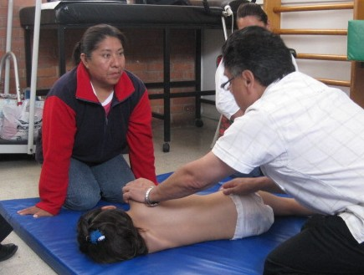
Es importante señalar que:

La lesión cerebral que tiene la persona con parálisis cerebral es la que esta generando la espásticidad en los músculos de las extremidades o regiones afectadas.

La espásticidad es la manifestación externa del daño neurológico.

La espásticidad solo puede ser integrada por medio de la plasticidad cerebral que hace que las zonas lesionadas puedan ser superadas por circuitos neuronales nuevos.

Para lograr la formación de nuevos circuitos neuronales se requiere de [59]:

• Un ambiente rico en estímulos
• Un ambiente organizado y jerarquizado
• Suministrar los estímulos establecidos en tiempo y forma
• Integrar los estímulos con objetivos y metas funcionales
• Colaborar estrechamente con: La familia-la persona con daño neurológico, los terapeutas y la sociedad
• Un equipo multidisciplinario, transdiciplinario e integral

Para controlar la espásticidad y sus efectos negativos después de la aplicación de la toxina botulínica tipo A en la persona con daño neurológico se deberán utilizar:

• Medios físicos adecuados

• Órtesis y ayudas tecnológicas óptimas e ideales
• Excelentes técnicas de terapia física, ocupacional y educativa
• Relajantes musculares sistémicos
• Cirugía ortopédica y(quitar) oportuna
• Equipos de trabajo que tengan metas y objetivos claros, acordes a la realidad de la persona con parálisis cerebral
• Los nuevos y actuales procedimientos técnicos, médicos, terapéuticos, de bioingenieria, robótica, que se están desarrollando e implementando en los centros educativos y de rehabilitación.
• Requiriéndose entender que cada una de estas opciones tienen alcances y limites precisos

12.0 ¿Cuando es recomendable reaplicar la toxina botulínica tipo A?
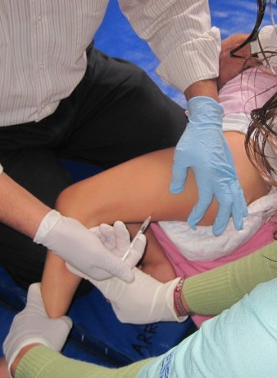
La toxina botulínica tipo A puede reaplicarse después de los 4 a 6 meses de la última aplicación; siendo el tiempo sugerido por los siguientes motivos [41]:

• La actividad de la toxina botulínica aplicada en este perìodo de tiempo aun se encuentra en un 30 a 40%
• En caso de requerirlo es el momento para aumentar los rangos de movilidad adquiridos
• Continuar con la mejoría de los posicionamientos, la aceptación de la terapia y de las órtesis
• Es el tiempo oportuno para evitar los efectos negativos de la espásticidad; “patrones de movimiento patológicos” – “desarrollo de sinergias patológica” – dolor - posicionamiento anormal - dificultad para uso de órtesis - rechazo a las terapias
• Mejorar y mantener el desarrollo armónico del crecimiento óseo y muscular
• Preparar al niño para una mejor alineación con las órtesis,
• Preparar al niño para una mejor cirugía ortopédica
• Desarrollar en el niño nuevos engramas motores
• Facilitar el movimiento y normalizar al máximo el desarrollo psicomotor
• Dar una mejor calidad de vida

13.0 ¿Hasta cuando hay que suspender la aplicación de la toxina botulínica tipo “A”?
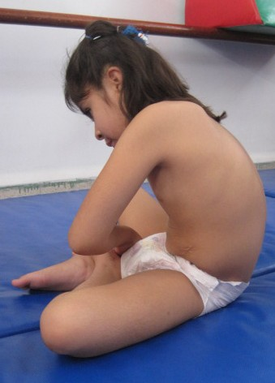
Se tiene en la actualidad reportes de niños tratados con toxina botulínica de por más de 15 años [38 - 41].

• Sin embargo, es importante señalar que el uso de la toxina botulínica tipo A tiene que ser individualizado.
• Cada caso es diferente en su evolución y respuesta al tratamiento.
• El equipo transdisciplinario tiene que dialogar y llegar a metas comunes, ya que en ocasiones hay que evitar el uso de la toxina botulínica tipo A y mantenerse solo con las medidas terapéuticas ya establecidas.
• Cuando la espásticidad y la distonía se encuentran ya(quitar ya) controladas y los nuevos engramas motores están ya integrados, inhibiendo la hipertonía, la espásticidad y los movimientos distónicos.
• Cuando la espásticidad y/o movimientos distónicos ya no disminuyan con la toxina botulínica y se requiera una cirugía ortopédica.
• Cuando los padres y el paciente no acepten la sesión de toxina botulínica
• Cuando se ha mejorado la calidad de vida de la persona en: Alimentación, vestido, higiene, comunicación, integración social
• Otras.

14.0 ¿Solamente se usa la toxina botulínica tipo A en una sola región o hay que cambiar de sitios de aplicación?
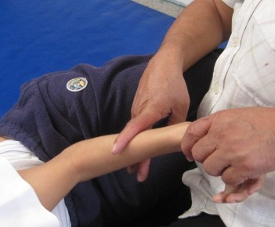
De acuerdo a la lesión central de la persona con parálisis cerebral, la espásticidad podrá ser generalizada y/o local. Por eso es importante tener una evaluación clínica y funcional de las personas con daño neurológico [60].

Además la espásticidad puede ser leve, moderada y/o severa, lo que hace cambiar la perspectiva del tratamiento con la toxina botulínica. Con estos parámetros podremos decidir en que región se podrá aplicar la toxina botulínica

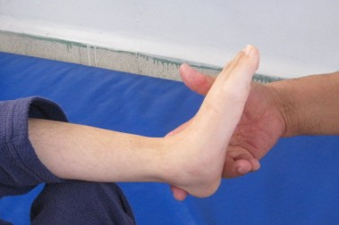
En los casos leves la indicación de la reaplicación y la región a tratar con la toxina botulínica puede ser para:

• Mejorar la actividad funcional de la persona afectada [41].
• En otros para eficientar al máximo los movimientos
• Mejorar la postura
• Disminuir dolor
• Darle una mejor estética postural y en el movimiento
• Mejorar la calidad de vida en: Alimentación, vestido, higiene, comunicación, integración social
• Otras

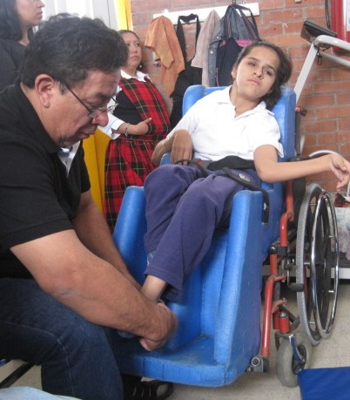
En los casos moderados la indicación de la reaplicación y la región a tratar con la toxina botulínica puede ser para:

• Mejorar la actividad funcional de la persona con parálisis cerebral
• El uso de sus órtesis [41].
• Prepararlo para una cirugía ortopédica
• Evitar el desarrollo y progreso de contracturas y deformidades
• Mejorar la postura
• Mejorar el movimiento
• Mejorar el posicionamiento de las extremidades
• Inhibir patrones de movimiento y sinergias patológicas
• Disminuir dolor
• Darle una mejor estética postural y del movimiento
• Mejorar la calidad de vida: Alimentación, vestido, higiene, comunicación, integración social,
• Otras.

En los casos severos la indicación de la reaplicación y la región a tratar con la toxina botulínica puede ser para:

• Disminuir la espásticidad [41].
• Disminuir los movimientos anormales
• Disminuir los patrones de movimiento anormal
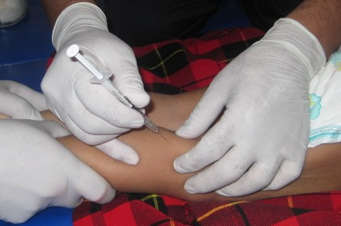
• Disminuir las sinergias patológicas
• Evitar posturas anormales
• Disminuir posicionamientos anormales de las extremidades
• Disminuir las contracturas y deformidades
• Evitar el progreso de las contracturas y deformidades
• Mejorar los rangos del movimiento articular
• Facilitar la terapia
• Facilitar el uso de ortesis y ayudas tecnológicas
• Facilitar los apoyos y el posicionamiento del tronco y extremidades
• Evitar el dolor
• Mejorar la estética postural y del movimiento
• Mejorar la calidad de vida: Alimentación, vestido, higiene, comunicación, integración social, otras.

La aplicación de la toxina botulínica tipo A puede ser realizada en una o en varias sesiones; abarcando:

• Una, dos o más regiones [55].
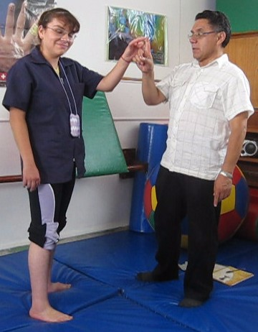
• De acuerdo al cuadro clínico
• A las metas establecidas
• A la respuesta de la inhibición de la espásticidad y de los movimientos anormales.

Por ello; es frecuente que el tratamiento requiera ser realizado por circuitos:

• Pierna - pie
• Muslo – pierna
• Cadera – muslo- pierna
• Cuello- tronco
• Tronco superior – medio - inferior
• Hombro –brazo
• Brazo – antebrazo
• Antebrazo- mano

El cambio de región para la decisión de la aplicación de la toxina botulínica estará de acuerdo ha(sin h) la:

• Espásticidad
• Movimientos anormales

• Contracturas
• Deformidades
• Postura
• Posicionamiento
• Cambios funcionales
• Actividad funcional
• A los puntos de apoyos que la persona requiera realizar con sus extremidades: Manos, codos, hombros, tronco, pies, rodillas, caderas, tronco
• A la terapia realizada
• Órtesis y ayudas tecnológicas
• Cirugía
• A los avances que la persona con parálisis cerebral va teniendo y al logro de sus objetivos y metas [55].
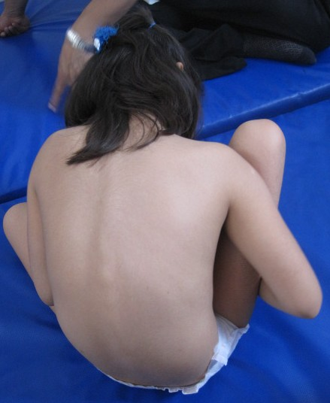
• Necesidades actuales de los pacientes y padres de familia en relación a las actividades de la vida diaria: Alimentación, higiene, traslado, comunicación, integración social
• A las metas del equipo: Multi-inter- transdisciplinario- integral

15.0 ¿Cuando se contraindica la aplicación de la toxina botulínica?
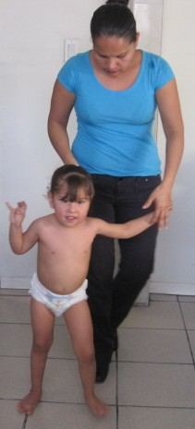
Aunque son pocas las veces en las que se contraindica la aplicación de la toxina botulínica tipo A, es recomendable conocer las causas por las que no debería usarse este medicamento.

• Cuando los padres o los pacientes no la aceptan.
• Cuando el paciente esta en un proceso infeccioso [61].
• En los casos de fiebre por causa no especificada
• En los casos de fiebre por causa especificada
• Si el paciente esta tomando algún anticoagulante (parcial)
• Si esta bajo tratamiento de aminoglicosidos
• En las personas que tienen alergias severas (parcial)
• Si tiene crisis convulsivas descontroladas
• En las personas con miastenia gravis (parcial)
• En personas con esclerosis lateral amniotrofica (contraindicación parcial)
• En las personas que han tenido reacciones de debilidad muscular severa después de la aplicación de toxina botulínica tipo A en dosis terapéuticas (parcial).

Alcances de la toxina botulínica tipo A

La toxina botulínica tipo A es un medicamento que esta indicada en la actualidad en más de 140 padecimientos. Siendo utilizada para el tratamiento y control de padecimientos:

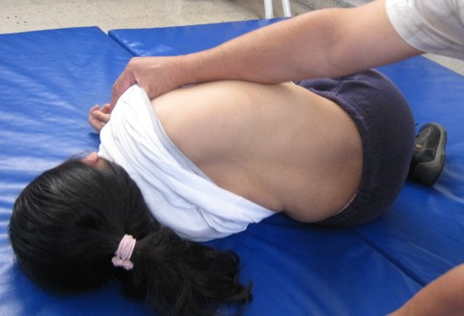
• Neurológicos: - espasticidad – distonias – rigidez – temblores –Neuralgias del trigémino, glosofaringeo, cefaleas tensional, migraña, otros [39].
• Musculoesqueléticos: - lumbalgias – cervicalgias – hombro congelado – hombro doloroso- túnel del carpo – otros.
• Gastrointestinal: - Hipertrofia pilórica – achalasia – anismo – fisura anal.
• Ginecológicos: - vaginismo.
• Urológico: Disinergia del detrusor – espasmo del esfínter vesical – hipertrofia prostatica.
• Otros


En los niños con parálisis cerebral al estar siendo tratado con la toxina botulínica tipo A sus alcances son:

• Mantener sus rangos de movilidad articular [41].
• El crecimiento muscular lo hace armónico con el crecimiento óseo
• Favorece el posicionamiento de los segmentos corporales
• Mejora la postura y la normaliza
• Normaliza los movimientos
• Facilita los cambios funcionales.
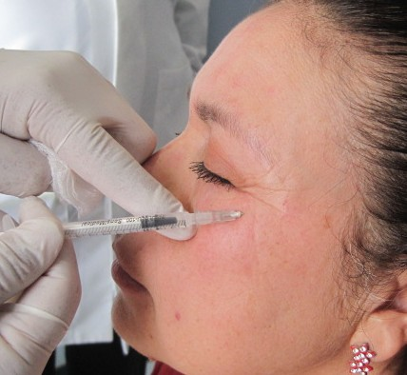
• Favorece la higiene
• Facilita la alimentación cuando se requiera en forma activa y pasiva
• Facilita el uso de ortesis y ayudas tecnológicas
• Facilita la terapia
• Facilita su integración a la sociedad
• Disminuye el dolor
• Da una mejor apariencia física
• Mejora la calidad de vida
• Otros

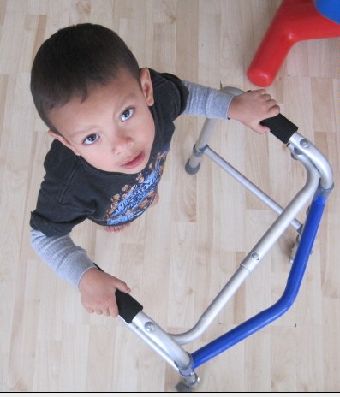
Limites de la toxina botulínica tipo A

Aunque la toxina botulínica tipo A esta indicada en numerosos padecimientos, no es recomendable usarla sola; es un medicamento que colabora estrechamente y hace sinergia con otros fármacos y técnicas de trabajo, para que el paciente obtenga mejores resultados.

Al reconocer la potencialidad de la toxina botulínica tipo A y sus límites podremos; así, tener mejores resultados cuando la estemos usando en pacientes con parálisis cerebral al debilitar al músculo espástico, rígido o distónico.

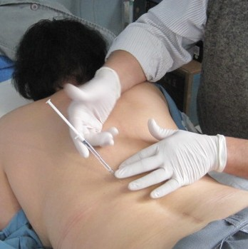
En estos casos la persona requerirá:

• Terapia física, electroterapia, hidroterapia, otros [62].
• Terapia ocupacional
• Órtesis, ayudas tecnológicas
• Apoyo psicológico tanto a la familia como a la persona con parálisis cerebral
• Evitar la sobre valoración de la toxina botulínica tipo A
• Evitar falsas expectativas
• En ocasiones de relajantes musculares sistémicos
• De varias sesiones de tratamiento porque la toxina botulínica tiene un tiempo óptimo de acción de 4 a 6 meses
• De acuerdo a sus valoraciones de una cirugía ortopédica
• Otros

Mitos de la toxina botulínica tipo A

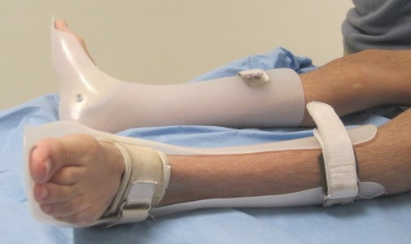
Cuando se propone a los padres de familia la aplicación de la toxina botulínica tipo A para sus hijos con parálisis cerebral es frecuente encontrar comentarios sobre el efecto de ese medicamento.

Con la toxina botulínica tipo A:

• Se va a curar mi familiar [63].
• El daño neurológico desaparecerá
• Ya no le va a volver la rigidez
• Sus movimientos anormales se van a quitar por completo
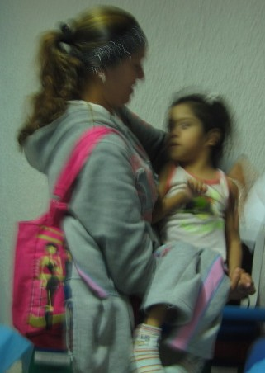
• Va ha caminar
• Va ha hablar
• Si se le pone la toxina una vez ya no requerirá de otra aplicación
• Le van a dar más crisis convulsivas
• Se va a poner más duro
• Le va a dar más la espásticidad
• Tengo un amigo que me comento que después de la aplicación de la toxina se puso más rígido su hijo
• Su terapeuta me dijo que no le sirvió la toxina botulínica.
• Vengo a que le aplique la vacuna a mi hijo

Estos y más comentarios se encuentran alrededor de la toxina botulínica. Lo más importante es entender que este medicamento produce [41]:

• Una disminución de la espasticidad
• Control de los movimientos anormales
• Disminuye el dolor
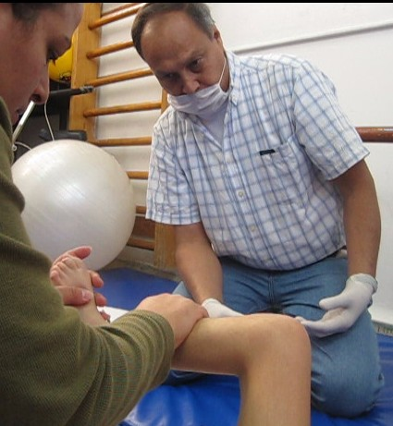
• Mejora la postura
• Facilita el posicionamiento de las extremidades
• Y prepara al cuerpo para que el crecimiento muscular sea idóneo durante el crecimiento óseo
• La toxina botulínica facilita el trabajo de los terapeutas y
• Permite el uso de sus órtesis.
• Evita el desarrollo de contractura y deformidades o las disminuye.

En esta perspectiva los mitos sobre la toxina botulínica se dan más por el desconocimiento de:

• Sus alcances y límites
• Del mecanismo de acción y del tiempo de su efectividad.

Por ello es recomendable insistir que el uso de la toxina botulínica tipo A requiere de un:

• Convencimiento de los padres de familia
• De la participación del paciente
• Y de la colaboración estrecha con el terapeuta, el maestro y el cirujano Ortopedista, otros.

Para obtener los mejores resultados con el uso de la toxina botulínica requerimos de:

• Un equipo de trabajo comprometido [58].
• Con conocimientos claros en el desarrollo psicomotor del niño (a)
• Con conocimiento en la evolución de la espasticidad, de la distonía y en el desarrollo de las contracturas y deformidades

Efectos adversos

Se considera efecto adverso cualquier incidente médico no deseado, asociado a la administración de una sustancia medicamentosa, droga o vacuna, de manera temporal sin que exista necesariamente una relación causal entre ambos [64].

El evento adverso, incluye tanto los efectos como las reacciones adversas derivados de los errores de administración, como son los efectos nocivos, la intoxicación accidental o intencionada o por incumplimiento de la terapia farmacológica.

Cuando se presentan efectos o eventos adversos derivados de la administración del medicamento se conocen como REACCIONES ADVERSAS.


16.0 CLASIFICACION DE LAS REACCIONES ADVERSAS

La OMS clasifica a las reacciones como :

• Reacciones inducidas por la vacuna, medicamento, otros (incluyendo reacciones alérgicas)
• Reacciones debidas a errores de programa:

1. Errores en el almacenamiento,
2. Manipulación o administración
3. Produciendo: Infecciones, absceso, septicemia, shock toxico y muerte, infecciones como la hepatitis ó VIH.

• Reacciones coincidentes: Reacciones adversas no asociados al medicamento, vacuna, toxina otros.
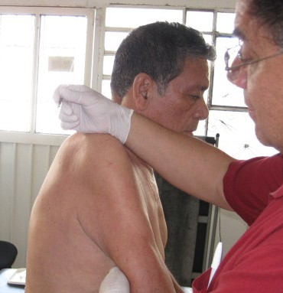
• Reacciones de causa desconocida o idiosincrásicas.

Las reacciones pueden ser:

• LOCALES: dolor, tumefacción, enrojecimiento
• SISTEMICAS: fiebre, irritabilidad, dolores musculares, diarrea, cefalea, exantema generalizado, artralgias, otras.
• A su vez estas se pueden subclasificar en COMUNES Y RARAS como: Linfadenitis supurativa, Osteítis, Becegeítis, anafilaxia, convulsiones febriles, trombocitopenia, hipotonía, encefalopatía, parálisis facial, Síndrome de Guillan Barré.

Efectos adversos en la toxina botulínica tipo A


Cuando la toxina botulínica tipo A se suministra al paciente, es indispensable que firme una carta de consentimiento de aplicación. Esto debido a que este medicamento produce debilidad muscular por parálisis de las fibras musculares.

Aunque esta es la indicación básica en la espásticidad, distonía, espasmo muscular, en ocasiones los pacientes se sienten extraños y les molesta.

Para fines prácticos los efectos adversos encontrados con mayor frecuencia en los 3 a 5 primeros días después de la aplicación de la Toxina botulínica tipo A son:

• Dolor en el sitio de la aplicación - dura aproximadamente de 3 a 10 días -

• Eritema en el sitio de la inyección, - permanece 30 minutos aproximadamente -
• Prurito en el sitio de la inyección - permanece aproximadamente 15 días -
• Sensación de pesadez en los sitios de inyección - permanece 30 días aproximadamente.
• Una debilidad mayor a la esperada en los músculos tratados - durante 15 a 30 días aproximadamente.
• Dificultad para sostener objetos, escribir, sostenerse parado, caminar, otros durante 15 a 30 días aproximadamente
• Debilidad generalizada posterior a la aplicación - aproximadamente durante 24 hrs.- Los papas reportan somnolencia y sueño prolongado.
• Fiebre, febrícula dura aproximadamente de 1 a 24 hrs.
• Faringoamigdalitis: de 3 a 4 días
• Bronquitis ocasional
• Crisis convulsiva ocasional

17.0 Resumen:

• La Toxina botulínica tipo A es un bloqueador de la acetilcolina, neurotransmisor que activa al músculo esquelético a través de la placa neuromuscular.

• La toxina botulínica tipo A denerva al axón, al botón terminal y a su placa neuromuscular

• La toxina botulínica tipo A produce una parálisis parcial del músculo tratado, lo que permite que el paciente mejore sus patrones de movimiento, aprovecha mejor su fisioterapia, mejore su calidad de vida, etc.

• El tiempo de efectivo de la toxina botulínica se encuentra entre los primeros cuatro meses después de su aplicación.

• A los 4 meses comienza a presentarse nuevamente la espásticidad.

• A partir de los 4 meses es recomendable de acuerdo al cuadro clínico del paciente la reaplicación.

• La toxina botulínica requiere ser trabajada dentro de un equipo de trabajo

• Se necesita la colaboración estrecha de su terapeuta, el uso de sus órtesis y el compromiso de los padres para estar aprovechando los nuevos engramas motores que el niño (a) estará desarrollando al inhibir con la toxina botulínica sus patrones de movimiento patológicos.

18.0 Bibliografía

[1] | En el gobierno nacional existen programas y planes de atención para la rehabilitación algunos como:  - Instituto nacional de perinatologia “plan nacional de desarrollo 2007-2012 promover la salud reproductiva y la salud perinatal”  - Hospital infantil de México con los servicio de Medicina Física y Rehabilitación 1943 dirigido por el Dr. Tohen Zamudio  - Instituto Nacional de Rehabilitación (Programa Nacional de Rehabilitación y Educación Especial –CREE- 1973) (Programa Nacional para el Desarrollo de las personas con Discapacidad 2009- 2012)  - Sistema Nacional para el Desarrollo Integral de Familia DIF.
[2] | Existen programas de atención para el beneficio social y de salud privados de carácter lucrativo (Hospitales, Clínicas particulares) y no lucrativas reconocidas como las ONG – Organismos no gubernamentales coordinados por la Junta de Asistencia Privada JAP e INDESOL - Instituto de Desarrollo Social.
[8] | Steffen Berweck, H Kerr Graham, y Florian Heinen, Spasticity in Children. Handbook of Botulinum Toxin Treatment, Second Edition 2003, Reprinted 2005, Edited By Peter Moore and Merkus Naumann pag; 284
[9] | Steffen Berweck, H Kerr Graham, y Florian Heinen, Spasticity in Children. Handbook of Botulinum Toxin Treatment, Second Edition 2003, Reprinted 2005, Edited By Peter Moore and Merkus Naumann pag; 290 esta cita puede desaparecer y solo incluir en la cita anterior también la página 290
[10] | O´Dwyer NJ, Neilson PD, Nash J. Mechanims of muscle growth related to muscle contracture in cerebral palsy. Dev Med Child Neurol 1989; 31: 543-7
[11] | Shortland AP. Harris CA, Gough M. Robinson RO. Is decresed fibre length responsible for contracture of the medial gastrocnemius in spastic diplegia? Dev Med Child Neurol 2001; 43:4.
[12] | Hernández Sánchez Jorge, Arteaga Ríos Álvaro, García Galicia Arturo, García Jasso Fernando; (Predisposición a la formación de contracturas y deformidades en El niño con PCI) - Reporte Experiencia clínica 2008 - 2009
[13] | Jackson: “Evolution and dissolution of the nervous system” (1884) En Selected Writigns of John Hughlings Jackson, ed. P. 45-75.
[14] | Signe Brunntrom “Reeducación Motora en la Hemiplegia” Editorial JIMS Barcelona (1978)
[15] | Kottke, Frederic J., StillWell Keith G., Lehmann Justus F. (1985) “Medicina Física y Rehabilitación” Editorial Panamericana. p 15 -16.
[16] | Sherrington C. S. “La rigidez descerebrada y la coordinación refleja del movimiento” J. Physiol., 22: 319 -332, (1898).
[17] | Sherrington C. S. “La acción conjunta del sistema nervioso” Yale University Press, New Haven (1906) 2a edición (1947). Impreso en 1961.
[18] | Sophie Levitt “Tratamiento de la Parálisis Cerebral y del Retraso Motor” 3ra Edición – editorial Panamericana. p 15 – 22.
[19] | Bobath B. (1965) Abnormal Postural Reflex Activity Caused by Braian Lesions. Heine-mann, London.
[20] | Bobath B. (1971) Motor development, its effect on general development and application to the treatment of cerebral palsy, physiotherapy p. 57 - 526.
[21] | Vojta V. (1984) Tha basic element of treatmen according to Vojta. In Management of the Motor Disorder of Children with Cerebral Palsy (ed. D. Scrutton) p. 75 SIMP, Black – well Scientific Publication , Oxford.
[22] | Steffen Berweck, H Kerr Graham, y Florian Heinen, Spasticity in Children. Handbook of Botulinum Toxin Treatment, Second Edition 2003, Reprinted 2005, Edited By Peter Moore and Merkus Naumann pag; 278
[23] | Hari, M and Tillemands, T (1984) Conductive education. In Management of the Motor Disorders of children with Cerebral Palsy (ed. D. Scrutton), p. 19. SIMPS, Blackwell Scientific Publication, Oxford.
[24] | Steffen Berweck, H Kerr Graham, y Florian Heinen, Spasticity in Children. Handbook of Botulinum Toxin Treatment, Second Edition 2003, Reprinted 2005, Edited By Peter Moore and Merkus Naumann pag; 278
[25] | Albright AL, Gilmartin R, Swiff D, et al: Long term intratecal Baclofen for severe spasticity of cerebral origin, J Neurosurg 2003;98:291-295
[26] | Kirazli Y, On AY, Kismali, Aksit R. Comparison of phenol and botulinum toxin tipe A in the treatment of spastic foot after stroke: arandomized, double blind trial. Am J Phys Med Rehabil 1998; 77 (6): 510-15
[27] | Rosales RI, Chua-Yap AS. Evidence based systematic review on the efficacy and safety of botulinum toxin-A therapy in post-stroke spasticity. J Neural transmission 2008: 115:617-623
[28] | Das TK, Park DM. Effect of treatment with botulinum toxin on spasticity. Postgrad Med J 1989: 65:208-10
[29] | Scott AB, Rosenbaum A. Collins CC. Pharmacological weakening of extraocular muscles. Invest Ophthalmol 1973;12: 924-7
[30] | Kerner J. Vergiftung durch verdorbene Würste. Tübinger Blâterr naturwissenchaften Arzneykunde 1817; 3: 1-25
[31] | Kerner J. Neve beobachtungen über die In Württemberg so hâufig vorfallenden tôdlichen Vergiftungen durch den Genuss gerâucherter Wûrste. Tübingen: oslander. 1820
[32] | Kerner J. Das Fettgift oder die fettsâure undihre Wirkungen auf denthiereischen Organismus, ein Beytragzur untersuching des in verdorbenen Würstengiftig wirkenden Stoffes. Sttugart, Tübingen: Cotta, 1822.
[33] | Van Ermengem EP. Über einen neuen anaeroben Bacillus und seine Beziehung zum Botulismus. Z Hyg Infektionskrankh 1897: 26: 1 - 56
[34] | Naumann Markand, Toyka Klaus Victor and Moore P.” History current applications of botulinum toxin – from poison to remedy” Handbook of Botulinum Toxin Treatment, Second Edition 2003, Reprinted 2005, Edited By Peter Moore and Merkus Naumann pag; 4
[35] | Schiavo G, Montecucco C. Tetanus and botulism neurotoxin: Isolation and assay. Meth Enzymol 1995: 248: 643 - 52
[36] | Schiavo G. Matteoli M. Montecucco C. Neurotoxins affecting neuroexocytosis.Physiol Rev. 2000;80 717 – 66.
[37] | Ward AB. Spasticity Treatmen with Botulinum Toxins. J Neural Transm 1997;20 (suppl 6): 176 – 80.
[38] | Hernández Sánchez Jorge, Arteaga Ríos Álvaro, García Galicia Arturo, García Jasso Fernando; (Observación clínica del inicio y duración de efectividad de la Toxina Botulínica en niño con PCI) - Reporte Experiencia clínica 2008 – 2009.
[39] | Aguilar Revolledo Francisco. “Uso clínico de la toxina botulínica en enfermedades neurologicas en el niño y el adulto” Editorial – Distribuidora y Editora Mexicana S.A. DE C.V. Espasticidad Toxina Botulínica (2008) p. 151 – 160.
[40] | Juan García Francisco Javier. “Evaluación Clínica y Tratamiento de la espásticidad” Editorial Panamericana (2009) p. 89 -90.
[41] | Pascual SI Herrera A, Póo P, et al. Guia terapeutica de la espásticidad infantil con toxina botulínica. Rev Neurol 2007; 44: 303 – 9.
[42] | Tilton A. Management of spasticity in children with cerebral palsy. Seminars in Pediatric Neurology 2004; 11:58 - 65.
[43] | Calderón R. Tratamiento clínico (no quirúrgico) de la espásticidad en la parálisis cerebral. Rev Neurol 2002; 34: 1 – 6.
[44] | Pascual SI Herrera A, Póo P, Sanchéz de Muniain, M.C. Roche, I. Pascual Castroviejo “La toxina botulínica como tratamiento de la parálisis cerebral infantil. Rev Neurol 1997; 25: 1369 – 1375.
[45] | Ronan S. Nonoperative Management of Spasticity in children. Childs Nerv Syst 2007; 23: 943 – 56.
[46] | O’ Neil ME. Physical Therapy intervention for children with cerebral palsy who receive botulinum toxin A inyections. Pediatr Phys Ther 2003; 15: 204 – 15.
[47] | Hernández Sánchez Jorge, Arteaga Ríos Álvaro, García Galicia Arturo, García Jasso Fernando; (Recomendaciones terapéuticas post aplicación de toxina botulínica en niños con parálisis cerebral Infantil) - Reporte Experiencia clínica 2008 – 2009.
[48] | A.M. Chavalier “Kinesiterapia Medicina Física” (eciclopedic) editorial EMC. sec Traumatismo de los nervios periféricos. P 3 -4.
[49] | Comella JX, Molgo J Faille L. Sprouting of Mammalian motor nerve terminals induced by in vivo inyection of botulinum type D toxin and the functional recovery of paralysed neuromuscular juntions. Neuroci Lett 1993: 153: 61 – 4.
[50] | De Paiva A. Meunier FA, Molgo J, Aoki KR, Dolly JO. Functional repair of motor end plates after botulinum neurotoxin type A poisoning: Biphasic switch of synaptic activity between nerve sprouts and their parent terminals. Proc Natl Acad Sci USA 1999; 96: 3200 – 5.
[51] | Léon Gonzáles Natacha “tratamiento de la espasticidad en niños” Evaluación Clínica y Tratamiento de la espásticidad Ed: Panamericana (2009) cap:12: pag: 129
[52] | Steffen Berweck, H Kerr Graham, y Florian Heinen, Spasticity in Children. Handbook of Botulinum Toxin Treatment, Second Edition 2003, Reprinted 2005, Edited By Peter Moore and Merkus Naumann pag; 287 – 288.
[53] | Tabary J.C., Tardieu, C. Tardieu G. & Goldspink, G (1972) Physiological and strutural Changes in the cat’s soleus muscles due to inmobilisation at different lengths by plaster cats. J. Physiol. (Lond), 224, 231.
[54] | Tardieu C., Huet de la Tour, E., Bret, M.D., et al. (1982) Muscle hypoextensibility in children with cerabral palsy. Arch. Phys. Med. Rehab., 63 – 97.
[55] | Juan García Francisco Javier. Uso de Toxina Botulínica en la Espasticidad - “Evaluación Clínica y Tratamiento de la espásticidad”.Editorial Panamericana (2009) p. 89 -90.
[56] | Sophie Levitt “Tratamiento de la Parálisis Cerebral y del Retraso Motor” 3ra Edición – editorial Panamericana. p 242.
[57] | Sophie Levitt “Tratamiento de la Parálisis Cerebral y del Retraso Motor” 3ra Edición – editorial Panamericana. p 243.
[58] | Juan García Francisco Javier. Uso de Toxina Botulínica en la Espasticidad - “Evaluación Clínica y Tratamiento de la espásticidad”.Editorial Panamericana (2009) p. 131.
[59] | Sophie Levitt - Trabajo de desarrollo motor - “Tratamiento de la Parálisis Cerebral y del Retraso Motor” – 3ra Edición – editorial Panamericana. p 79 - 220
[60] | Hernández Sánchez Jorge, Arteaga Ríos Álvaro, García Galicia Arturo, García Jasso Fernando; (Sitios y Técnicas de aplicación de toxina botulínica en niños con parálisis cerebral Infantil) - Reporte Experiencia clínica 2008 – 2009.
[61] | Juan García Francisco Javier. Uso de Toxina Botulínica en la Espasticidad - “Evaluación Clínica y Tratamiento de la espásticidad”.Editorial Panamericana (2009) p. 61.
[62] | Juan García Francisco Javier. “Evaluación Clínica y Tratamiento de la espásticidad”.Editorial Panamericana (2009) p. 53 -137.
[63] | Hernández Sánchez Jorge, Arteaga Ríos Álvaro, García Galicía Arturo, García Jasso Fernando; (Mitos sobre la Toxina Botulínica en niño con PCI) - Reporte Experiencia clínica 2008 – 2009.
[64] | Gormely ME. Herring GM. Gaebler-Spira DJ. The use of Botulinum Toxin in Children: a retrospective study of adverse reactions and treatment of idiopathic toe walking. European Journal Nuerology 1994; 36: 379- 85.

Hay varios documentos que son citados en dos o más veces. En todo caso sugiero mencionarlas sólo una vez (evitando mencionar las páginas), y citarlas en el texto con ese único número.

